**Аудит сайта**

[**www.bonn-ceramic.by**](http://www.bonn-ceramic.by)

**от 07.05.2018 г.**

СОДЕРЖАНИЕ

СОДЕРЖАНИЕ 2

Аудит проблем хоста сайта 3

Аудит проблем мета-тегов и заголовков страниц 6

Аудит наличия санкций на сайт 7

Аудит структуры сайта 8

Аудит содержания сайта 9

Примеры корректной 404 страницы: 11

Аудит технических проблем сайта 12

Более подробная информация доступна по ссылке 13

Карта сайта может быть создана в рамках дополнительных работ по продвижению сайта. 13

Аудит проблем доверия к бизнесу 14

Аудит юзабилити 16

Вывод 18

# 

# 

# Аудит проблем хоста сайта

Аудит хоста сайта проводится с целью выявления ряда технических проблем, наличие которых может негативно сказаться на работе сайта и его продвижении в ПС. В данном разделе проверяется скорость загрузки сайта. Проводится нагрузочное тестирование, целью которого является определение максимального количества посетителей, при которых сайт работает корректно. Проводится проверка корректности кодировки страниц и файлов, корректность ответов сервера.

1. **Решения проблем с корректностью ответов сервера**

При проверке корректности ответа сервера главной страницы сайта <http://www.bonn-ceramic.by/> обнаружена проблема. Страница сайта доступна как с адресом с «www», так и без.

При проверке корректности ответов сервера обнаружены проблемы:

* Страницы разделов сайта, например, <http://bonn-ceramic.by/product/sculpture> и <http://bonn-ceramic.by/product/fountain>, не доступны, т.к. их ответ сервера 404 (не найдено) вместо 200 ОК.

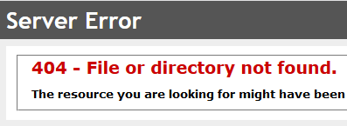

* Главная страница сайта доступна по двум адресам <http://www.bonn-ceramic.by> и <http://bonn-ceramic.by/>.

**Критичность пункта:** высокая

**Рекомендации:** Необходимо:

* настроить 301 серверное перенаправление для всех страниц сайта с указанием «www» в URI адресах, на страницы без «www». Например, настроить 301 перенаправление со страницы <http://www.bonn-ceramic.by> на <http://bonn-ceramic.by/>;
* настроить ответ сервера 200 ОК для существующих страниц сайта. Например, страница <http://bonn-ceramic.by/product/sculpture> должна загружаться и быть доступна для пользователей, при переходе по прямой ссылке.

1. **Скорость загрузки сайта**

Была проведена проверка скорости загрузки главной страницы сайта с помощью сервиса PageSpeed Insights. В ходе данной проверки критичных проблем выявлено не было. Был выявлен ряд проблем при просмотре сайта с компьютеров. Данные проблемы не являются критичными, но их решение позволит сайту загружаться быстрее.

**Критичность пункта**: средняя

**Рекомендации:** Необходимо использовать кеш браузера для следующих типов данных: js, css.

Более подробная информация доступна по ссылке <https://developers.google.com/speed/pagespeed/insights/?url=www.bonn-ceramic.by&tab=desktop>.

1. **Нагрузочное тестирование**

С целью определения корректности работы сайта, при использовании его большим количеством посетителей одновременно, было проведено нагрузочное тестирование. Тестирование проводилось с помощью сервиса <https://loadimpact.com/>. Была установлена нагрузка от 1 до 50 пользователей, одновременно находящихся на сайте в течении 5 минут.

График нагрузки на сайт и времени ответа сервера представлен на изображении 1 (зеленым цветом обозначено время загрузки, синим – количество пользователей на сайте).

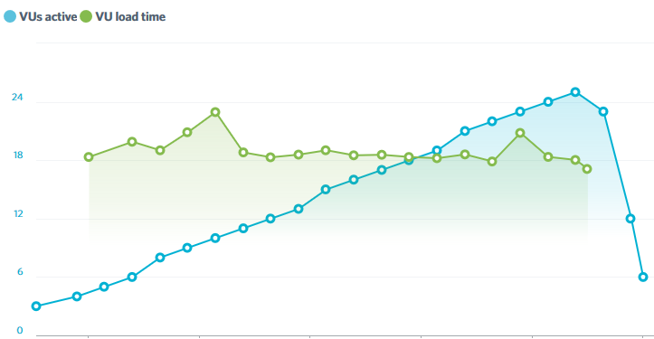

Как видно из представленного графика время загрузки страниц сайта почти не колебалось и было в пределах допустимой нормы. При увеличении нагрузки на сайт, сайт работает корректно.

**Рекомендации:** проблема не выявлена.

1. **Кодировка страниц и файлов**

Целью данной проверки является анализ используемой кодировки на сайте. Все страницы сайта должны иметь одинаковую кодировку. На сайте используется 8-ми битная кириллическая кодировка charset=UTF-8. Проблем с кодировкой не обнаружено.

**Критичность пункта:** средняя

**Рекомендации:** проблема не выявлена.

1. **Наличие IP сайта в СПАМ базах**

Целью данной проверки является анализ IP сайта, на присутствие в СПАМ базах. Наличие IP сайта в СПАМ базах может негативно сказаться на ранжировании сайта в ПС. Проверка проводилась с помощью сервиса <http://2ip.ru/>.

IP сайта 194.58.122.68. Данный IP адрес присутствует в одной СПАМ базе.

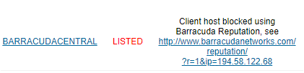

**Критичность пункта:** низкая

**Рекомендации:** рекомендуется сменить хостинг на белорусский (этого требует законодательство РБ), и при переезде произойдет автоматическая смена IP адреса сайта.

# Аудит проблем мета-тегов и заголовков страниц

Целью данного пункта является проверка корректности использования мета-тегов на сайте. Их наличия на страницах сайта, целесообразного использования и информативности.

1. **Использование заголовков H2-Hn на сайте**

На данный момент на главной странице сайта некорректно используются заголовки h2-hn, а именно – заголовки h2 на главной странице сайта используются в слайдере и в названиях блоков «Наши преимущества», «Наши топовые товары», «О нас».

Также весь текст в блоке «О нас» заверстан в заголовок H6, что также является некорректным.

Кроме того, на каждом изображении на страницах сайта стоят порядковые номера, данные номера заверстаны в заголовок H4.

Заголовки h2-hn на страницах сайта не должны использоваться в названиях пунктов меню, навигации, в ссылках на странице.

**Критичность пункта:** средняя

**Рекомендации:** Необходимо переверстать заголовки h2-hn на страницах сайта и использовать их только для обозначения подзаголовков контента.

Для визуального форматирования ссылок, элементов (текста) должны использоваться теги <span>, <p>, с сохранением соответствующих стилей.

# Аудит наличия санкций на сайт

Целью данного пункта является анализ наличия фильтров ПС, наложенных на сайт за неуникальный контент, наличие аффилиатов, контента adult тематики, низкокачественный ссылочный профиль, накрутку поведенческого фактора.

1. **Проверка попадания под фильтр АГС**

На сайте отсутствуют санкции, налагаемые фильтром АГС.

**Критичность пункта:** высокая

**Рекомендации:** Проблема не выявлена.

1. **Наличие поп-ап рекламы**

На сайте отсутствует агрессивная всплывающая реклама.

**Критичность пункта:** средняя

**Рекомендации:** Проблема не выявлена.

1. **Наличие взрослого контента**

На сайте отсутствует взрослый контент.

**Критичность пункта:** высокая

**Рекомендации:** Проблема не выявлена.

1. **Наличие некачественных ссылок**

Была проверена ссылочная масса сайта.

На сайт не ссылается ни один домен.

**Критичность пункта:** высокая

**Рекомендации:** рекомендуется проводить работу по улучшению ссылочного профиля сайта. Данная задача может быть выполнена в рамках работ по продвижению сайта.

# Аудит структуры сайта

Целью данного пункта является выявление проблем, связанных со структурой сайта:

* анализ основных страниц, представленных на сайте;
* анализ корректности формирования URI и соблюдения вложенности страниц;
* анализ наличия всех необходимых страниц.

1. **Проблемы структуры сайта**

По результатам анализа конкурентов, а также текущей структуры сайта, выявлена проблема с ее организацией.

В текущей структуре не представлены все статические страницы, доступные для индексации поисковыми системами, с группами товаров по конкретным параметрам. Например, страница <http://www.bonn-ceramic.by/product/sculpture> не доступна для роботов ПС, т.к. возвращает 404 ответ сервера (описано в п.1. данного ТЗ).

Также в URI адресах страниц категорий указывается «/product/», однако ссылок на страницу <http://www.bonn-ceramic.by/product> нет. Т.е. появляется лишняя вложенность в URI адресе которая не соответствует структуре сайта.

Практически на всех сайтах схожей тематики присутствует страница «Контакты». Например, <http://bronzaart.by/kontakty/> и <http://art-castings.com/contact/>.

**Критичность:** высокая

**Рекомендации:** Рекомендуется создать статическую страницу «Контакты», на которой разместить полную контактную информацию о компании, а также форму обратной связи.

Также рекомендуется удалить лишнюю вложенность в URI адресе «/product/». Таким образом страница <http://www.bonn-ceramic.by/product/sculpture> должна быть доступна по адресу <http://www.bonn-ceramic.by/sculpture>.

Также возможен вариант создания дополнительной страницы «Каталог», в котором будут размещены категории «Скульптуры», «Фонтаны» и т.д. Однако в таком случае рекомендуется создать страницу по адресу [www.bonn-ceramic.by/catalog](http://www.bonn-ceramic.by/catalog) и соответственно разместить страницы категорий каталога по адресам [www.bonn-ceramic.by/catalog/sculpture](http://www.bonn-ceramic.by/catalog/sculpture) и т.д.

# Аудит содержания сайта

Целью данного пункта является проверка актуальности, уникальности и качества контента, представленного на сайте. Анализируется доступность страниц для поискового робота, а также работоспособность сайта при отключенных JavaScript.

1. **Проблемы индексирования сайта**

**Описание:** В настоящий момент страницы сайта bonn-ceramic.by не индексируются поисковыми системами (кроме главной страницы).

Для успешного продвижения сайта в поисковых системах страницы сайта должны быть доступны для поисковых роботов. (Изображение ниже).

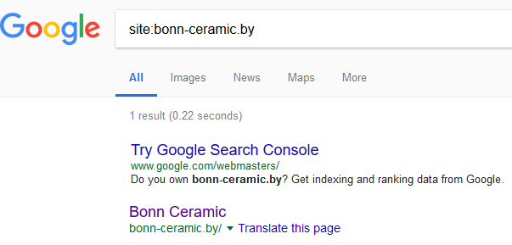

Изображение – Поисковая система Google

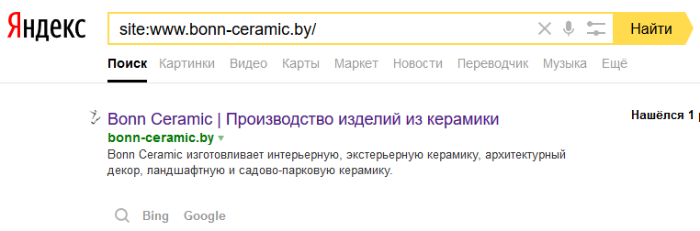

Изображение – Поисковая система Яндекс

**Критичность пункта:** высокая

**Рекомендации:** Необходимо реализовать корректное индексирование сайта роботами поисковых систем.

Для индексирования страниц сайта необходимо учесть следующее:

Контент (содержимое) на страницах сайта (текст, ссылки и т.д.) должен быть доступен для роботов поисковых систем. Для того, чтобы робот корректно индексировал контент на страницах сайт, он должен быть доступен в коде страницы.

Например, код главной страницы для робота Яндекс сейчас выглядит следующим образом (Изображение ниже).

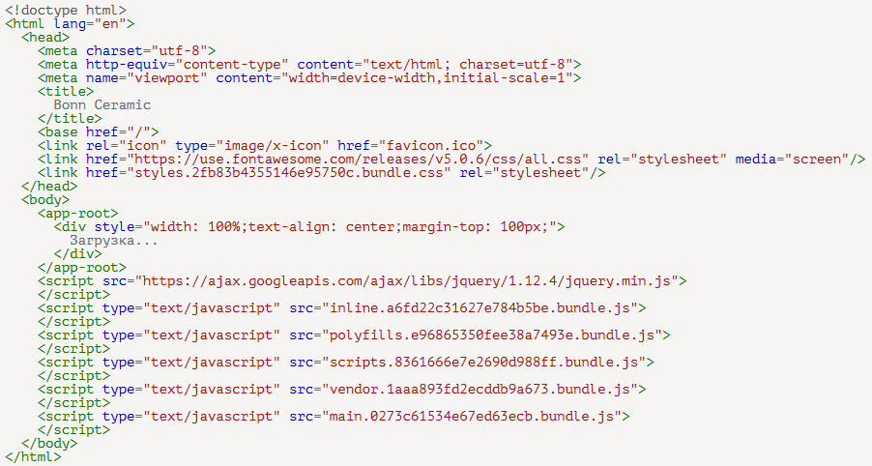

Изображение – Код главной страницы сайта

Так как на сайте используется javascript для формирования контента, то необходимо обеспечить видимость и индексирование данного контента роботами поисковых систем. Таким образом каждая индексируемая AJAX-страница должна иметь HTML-версию.

Основной функционал сайта должен быть доступен при отключенном JavaScript. Должны быть доступны основные навигационные элементы и контент.

Ссылки на дополнительную информацию официальных источников Яндекс и Google:

<https://yandex.ru/support/webmaster/robot-workings/ajax-indexing.xml>

<https://support.google.com/webmasters/answer/81766?hl=ru>

<https://support.google.com/webmasters/answer/174993?hl=ru>.

1. **Форматирование контента**

Была проанализирована корректность форматирования на страницах разделов и подразделов сайта.

**Критичность пункта:** средняя

**Рекомендации:** проблемы не выявлено.

1. **Страница обработки 404 ошибки**

На странице 404 ошибки не отображаются быстрые ссылки на основные разделы и подразделы сайта. Также данная страница не оформлена в соответствии с дизайном сайта. Например, страница с ошибкой <http://www.bonn-ceramic.by/404> выглядит следующим образом:



**Критичность пункта:** средняя

**Рекомендации:** рекомендуется оформить страницу 404 ошибки в соответствии со стилистикой сайта, а также разместить ссылку на главную страницу сайта.

Примеры корректной 404 страницы: <https://zooqi.by/404> и <https://www.tut.by/404>.

# Аудит технических проблем сайта

Целью данного пункта является проверка корректности и актуальности файлов robots.txt и sitemap.xml. Проверка наличия и корректности html карты сайта, предназначенной для посетителей. Также проводится проверка на наличие возможных вариантов дублей страниц, наличие и корректность навигационных цепочек, наличия микроразметки данных на сайте.

1. **Корректность файла robots.txt**

Файле robots.txt[1] отсутствует.

В данном файле обычно устанавливается запрет на индексирование ряда страниц на сайте, к ним относятся:

* Страницы с динамическими параметрами
* Системные страницы
* Страницы регистрации, поиска, входа в личный кабинет, корзины, фильтрации, товаров по уценке.

Директивы, прописанные в файле robots.txt носят рекомендательный характер[2]. Страницы сайта, закрытые в данном файле, могут быть проиндексированы ПС.

**Критичность пункта:** средняя

**Рекомендации:** Необходимо разместить файл robots.txt в корневом каталоге сайта со следующим содержимым:

User-agent: *

Disallow: /?*

Host: http://www.bonn-ceramic.by/

Sitemap: http://www.bonn-ceramic.by/sitemap.xml

1. **Файл sitemap.xml**

Файл sitemap.xml[3] отсутствует.

**Критичность пункта:** средняя

**Рекомендации:** рекомендуется создаться файл sitemap.xml с перечнем всех доступных страниц (ответ сервера 200 ОК).

Более подробная информация доступна по ссылке <https://yandex.ru/support/webmaster/controlling-robot/sitemap.html>.

Карта сайта может быть создана в рамках дополнительных работ по продвижению сайта.

1. **Настройка ЧПУ URI**

Все URI адреса страниц имеют ЧПУ структуру.

**Критичность пункта:** средняя

**Рекомендации:** проблема не выявлена.

1. **Несуществующие элементы на сайте**

На сайте отсутствуют несуществующие элементы (изображения, JavaScript и стили CSS).

**Критичность пункта:** средняя

**Рекомендации:** проблема не выявлена.

# Аудит проблем доверия к бизнесу

В данном разделе анализируются основные пункты, отсутствие которых, может снизить доверие к бизнесу:

* наличие подробной информации о компании;
* наличие контактной информации;
* наличие информации о наградах и дипломах.

1. **Заполненность страницы «Контакты»**

На сайте отсутствует страница «Контакты». На страницах не указан конкретный адрес и способ проезда к пункту самовывоза.

**Критичность пункта:** высокая

**Рекомендации:** рекомендуется указать адрес самовывоза (при его наличии), а также можно указать GPS координаты для быстрого ввода в навигатор.

Также рекомендуется удалить ссылку на Яндекс Карты со страницы <http://www.bonn-ceramic.by/about-us>. Так как при переходе на Яндекс Карты пользователь уходит с сайта. Вместо этого можно разместить карту с расположением компании на странице. Например, как это реализовано <http://bronzaart.by/kontakty/> и <http://art-castings.com/contact/>.

1. **Наличие информации на странице «О компании»**

На сайте представлена подробная информация о компании на странице <http://www.bonn-ceramic.by/about-us>.

**Критичность пункта:** средняя

**Рекомендации:** проблема не выявлена.

Однако если есть фотографии, связанные с компанией (выставки, дипломы, сертификаты), рекомендуется разместить на странице.

1. **Наличие e-mail на собственном домене**

У компании указан e-mail адрес не на собственном домене - bonn.ceramic@mail.ru.

**Критичность пункта:** средняя

**Рекомендации:** рекомендуется создать почтовый ящик на том же домене, на котором размещен сайт. Например, [info@bonn-ceramic.by](mailto:info@bonn-ceramic.by). Данный email вызовет большее доверие и повысит статус компании для пользователей.

1. **Корректность номеров телефонов на сайте**

Все номера телефонов на сайте указаны в международном формате.

**Критичность пункта:** средняя

**Рекомендации:** проблема не выявлена

1. **Наличие сертификатов, наград и отзывов.**

На сайте отсутствует информация о сертификатах и отзывах о работе компании.

**Критичность пункта:** средняя

**Рекомендации:** Рекомендуется разместить отзывы клиентов на сайте. Пример реализации можно посмотреть на сайте <https://tandemkras.by/testimonials> и <https://www.oknagrad.by/ru/about/reviews/>.

# Аудит юзабилити

Целью анализа юзабилити[4] является проверка удобства пользования сайтом. А также проверка наличия основной информации о товарах:

* описание;
* возможность заказать/купить либо оформить заявку.
* Наличие информации о доставке.

1. **Наличие информации о доставке**

На сайте отсутствует информация о доставке.

**Критичность пункта:** средняя.

**Рекомендации:** Рекомендуется разместить исчерпывающую информацию о способах доставки на странице «Контакты» или отдельной странице «Доставка».

1. **Использование мобильной/адаптивной версии сайта**

На текущий момент нельзя проверить как видят роботы поисковых систем мобильную версию сайта (пункт 12 ТЗ).

Однако при открытии сайта с мобильного устройства сайт отображается некорректно (Изображение ниже).

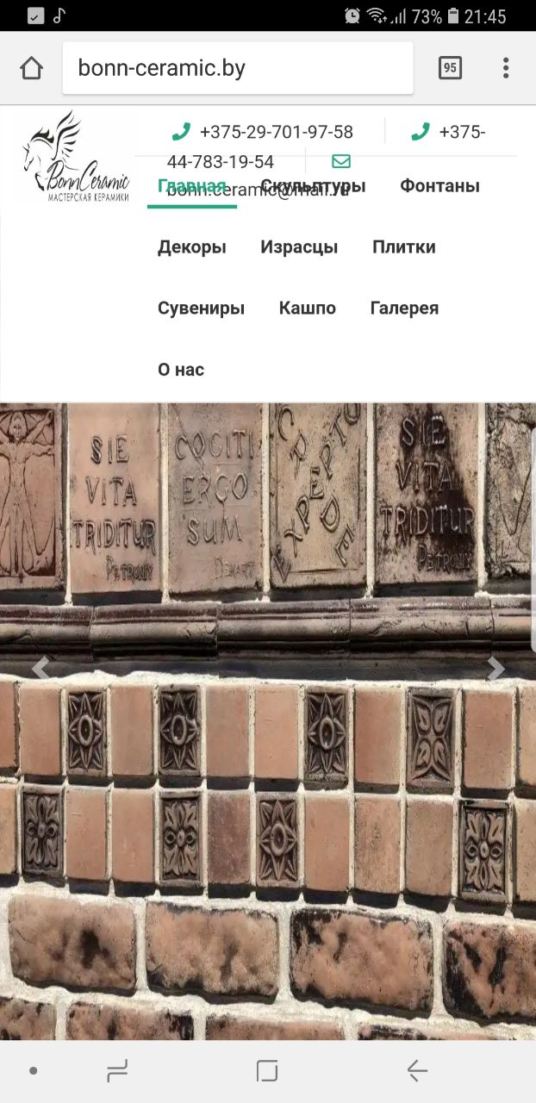

На текущий момент большое количество пользователей пользуются мобильными устройствами для поиска/заказа товаров. Так как сайт не оптимизирован под мобильные устройства, то можно предположить, что процент отказа пользователей будет большой.

**Критичность пункта:** высокая

**Рекомендации:** рекомендуется настроить корректное отображение контента сайта на мобильных устройствах (адаптивный дизайн).

# Вывод

В данном аудите были проведены проверки по все возможным проблемам сайта. Наиболее критичными и первоочередными проблемами являются:

1. Проблемы индексирования сайта;
2. Проблемы с корректностью ответов сервера;
3. Проблемы структуры сайта.
4. Технические проблемы.
5. Использование мобильной/адаптивной версии сайта.

Решение данных проблем должно кардинально и положительно сказаться на видимости сайта в ПС, что в свою очередь поспособствует увеличению трафика на сайт.

1. Файл robots.txt - текстовый файл с рекомендациями для роботов. <https://yandex.ru/support/webmaster/controlling-robot/robots-txt.xml>
2. Рекомендации Google о файле robots.txt:

   <https://support.google.com/webmasters/answer/6062608?hl=ru>
3. Для чего нужен файл sitemap.xml

   <https://support.google.com/webmasters/answer/156184?hl=ru>
4. Юзабилити – удобство сайта для пользователей.